①事業者・団体等名 | なにわ紙（株式会社大同印刷所）
②活動・事業内容 | 大阪市内でワラなどの植物繊維から手漉き紙を漉いています。
③農業や農空間で取り組みたいこと | 大阪産の植物から大阪発の手漉き紙を作りたいです。
④提供できる技術など | 植物繊維のパルプ化  手漉き紙づくり  活版印刷  体験ワークショップ
⑤活動写真 | 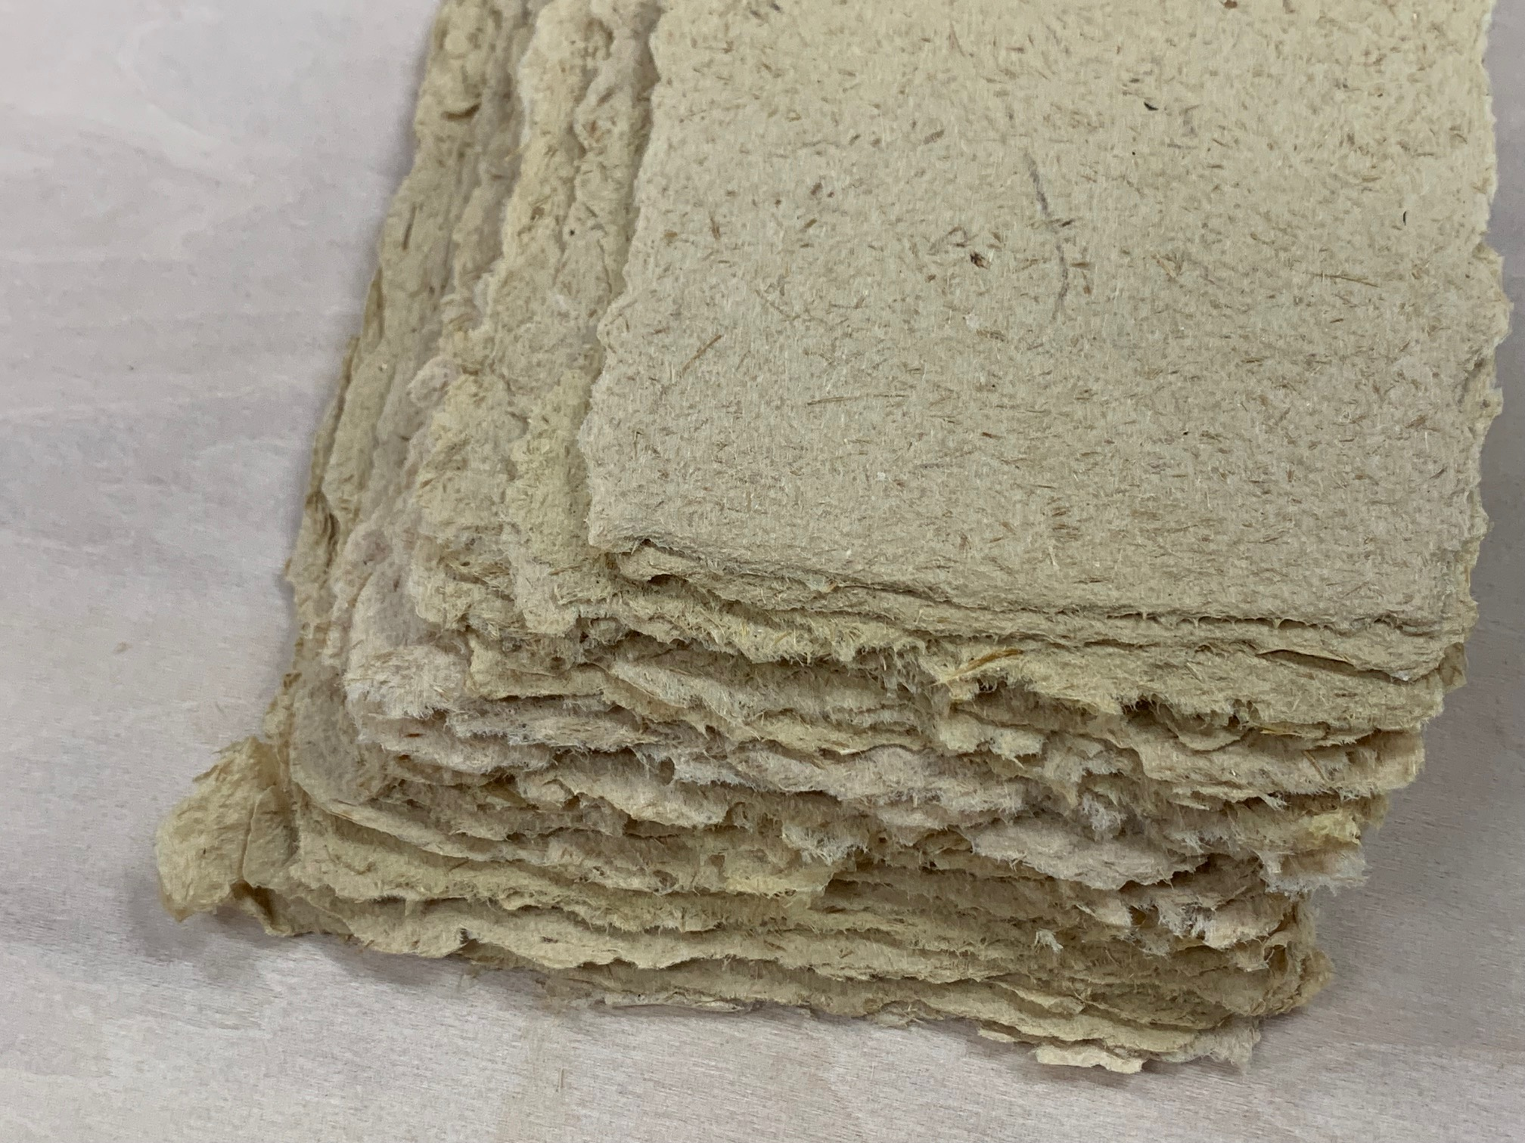  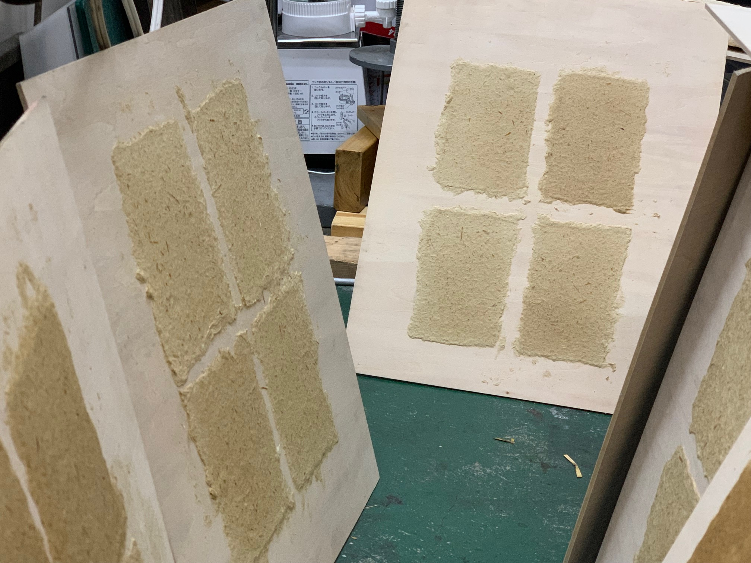  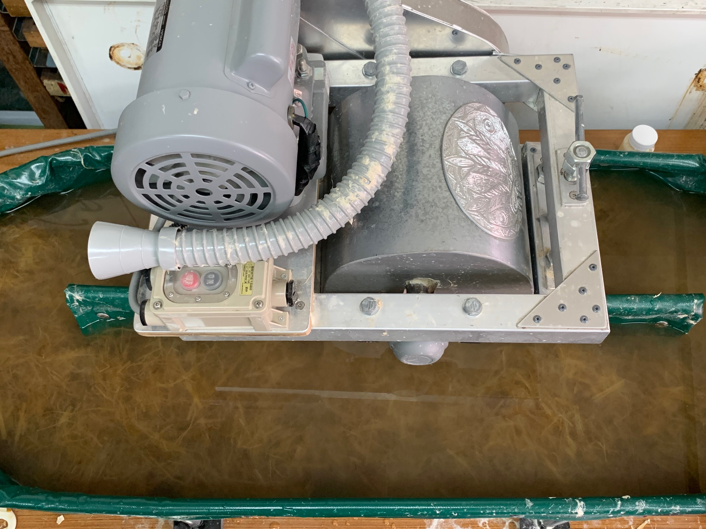  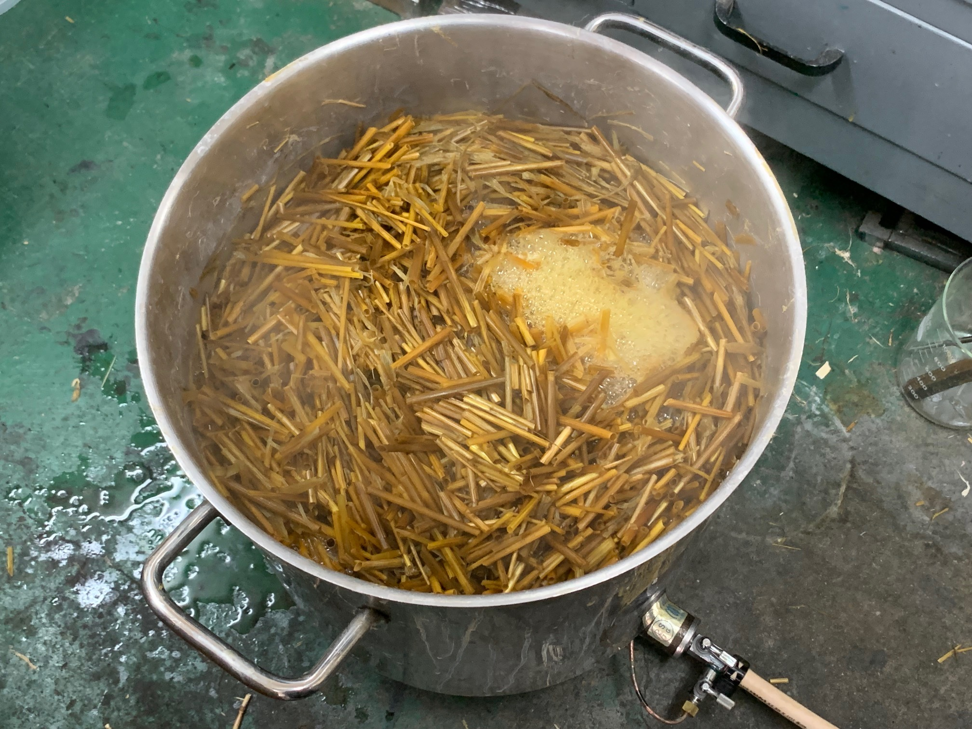  製造のプロセス

